Percepção da situação de trabalho e saúde entre trabalhadores da construção civil de Nova Guarita - MT

Ayrton Gustavo de Souza dos Santos; Msc. Francianne Baroni Zandonadi
Engenheiro Civil formado pela Universidade Estadual de Mato Grosso, pós graduando no curso de Engenharia e Segurança do Trabalho.
2 Mestre em saúde coletiva pela Universidade Federal do Espirito Santo, professora do curso de Pós Graduação em Engenharia e Segurança do Trabalho – UNIC Sinop – MT

Resumo

Com o grande avanço do país, a quantidade de construções vem aumentando diariamente, e consequentemente acidentes e doenças relacionadas a esta atividade vem se tornando mais frequentes. Este trabalho visa levantar a condição de trabalho e saúde dos operários da construção civil no município de Nova Guarita – MT. Utilizou-se para este estudo um questionário semi-estruturado para levantamento dos dados sociodemográficos e de condições de trabalho e de saúde.
Assim pode-se levantar dados reais das condições as quais estão submetidas estes trabalhadores, tendo assim como avaliar a situação referente à morbidade e discutir melhorias que possam vir a ser aplicadas.

Palavras chave: Morbidade Referida. Trabalhador. Construção Civil.

Abstract

With the great progress of the country, the amount of constructions has been increasing daily. Consequently accidents and diseases related to this activity has become more frequent. This work aims to raise the working condition and health of civil construction workers in Nova Guarita - MT. It was used for this study a semi-structured questionnaire for survey of the demographics and working conditions and healthcare.
Therefore can be get real data of the conditions which these workers are subjected, thus having how to evaluate the situation with regard to morbidity and discuss improvements that might be implemented.

Keywords: Referred Morbidity. Worker. Construction.

- Introdução

A construção civil é responsável por empregar grande parte da população pertencente às classes econômicas mais baixas, é também considerada uma das mais perigosas, visto a quantidade de acidentes fatais e não fatais que ocorrem nesta atividade. O principal fator de morte na construção civil é o acidente de trabalho, bem como, entre outras enfermidades de alto risco estão os sintomas músculo-esqueléticos (dor, formigamento, fadiga), dermatites(inflamação, bolhas, coceira), intoxicações, entre outros. Os motivos apontados para a ocorrência destes problemas na construção civil são o grande número de riscos ocupacionais existentes, como o manuseio de ferramentas cortantes, o trabalho em grandes alturas, operações com máquinas, instalações elétricas, uso de veículos, posturas inadequadas, carregamento de peso excessivo, exposição a produtos químicos como cimento, cal, solventes, além do próprio estresse gerado pelo trabalho.
Em 1950 um comitê junto da Organização Internacional do Trabalho (OIT ) e da Organização Mundial de Saúde (OMS) estabeleceu o seguinte:

“A saúde ocupacional tem como objetivos a promoção e manutenção, no mais alto grau, do bem- estar físico, mental e social dos trabalhadores em todas as ocupações; a prevenção, entre os trabalhadores, de doenças ocupacionais causadas por suas condições de trabalho; a proteção dos trabalhadores em seus labores dos riscos resultantes de fatores adversos à saúde; e colocação e conservação dos trabalhadores nos ambientes ocupacionais adaptados às suas aptidões fisiológicas e psicológicas. Em resumo: a adaptação do trabalho ao homem e de cada homem ao seu próprio trabalho”.

- Justificativa

O tema que aborda este estudo é de grande relevância na área da construção civil, pois é um assunto que vem trazer novos conceitos aos profissionais que atuam no ramo, apresentando novos princípios a respeito da segurança do trabalhador.
Com o crescimento acelerado da construção civil no país, aumenta-se a cada dia a necessidade da aplicação de uma metodologia que vise possibilitar maior segurança ao trabalhador, este que é o mais exposto aos riscos ocupacionais gerados por esta atividade.
Apesar de primeiramente os empresários da área da construção, bem como os próprios trabalhadores visualizarem esta prática com uma certa resistência, a aplicação de um método para a prevenção de doenças relacionadas ao trabalhos deve ser encarada de uma maneira na qual se possam evitar problemas presentes, como afastamento ocasionada por lesões, dermatites, entre outras, bem como lesões futuras como problemas na coluna.

- Objetivos

3.1 Objetivo Geral

Avaliar as condições de trabalho e saúde que estão submetidos os trabalhadores da construção civil no município de Nova Guarita – MT.

3.2 Objetivos Específicos

- Levantar o perfil sócio demográfico dos trabalhadores da construção civil no município de Nova Guarita – MT
- Avaliar a situação de saúde através da morbidade referida destes trabalhadores
- Analisar a condição de trabalho desenvolvida por estes trabalhadores

- Fundamentação teórica

No Brasil, é garantido pelo art. 196 da Constituição Federal, o direito a saúde a todos os cidadãos.
Segundo PIZA (1998, p.17), em muitos países são abordados questões relativas a saúde do trabalhador, pois estas são determinantes na relação do custo e da qualidade de produtos, levando em consideração o rigor que as penas são aplicadas aos que descumprem os ditames legais.
Após a aprovação da portaria 3214 de 8 de Junho de 1978, com base no art. 200 da CLT, veio aprovar as Normas Regulamentadoras relativas à Segurança e Medicina do trabalho, foi dado maior importância na prevenção de acidentes e doenças do trabalho, através da aplicação de programas das condições de Segurança e Saúde ocupacional. Como exemplo, podemos apontar a NR 07 – Programa de Controle Médico de Saúde Ocupacional (PCMSO), a qual segundo PIZA (1998, p.87) este programa “tem por objetivo priorizar a preservação da higidez de todos os trabalhadores através de ações de saúde que privilegiam o diagnóstico precoce dos agravos à saúde, originadas pelas agressões das atividades laborais”.
Para que esta ideia de se desenvolver um programa que haja sobre os possíveis causadores dos riscos sobre a saúde do trabalhador, necessita-se de um comprometimento por parte das empresas no objetivo de se buscar soluções viáveis a partir do diagnóstico apontado nestas questões.

- Metodologia

Trata-se de uma pesquisa observacional de corte transversal, onde após realização de devida explicação aos trabalhadores foi dado início a coleta de dados.
Para a obtenção de dados para este trabalho, foi elaborado um questionário padrão, para posterior aplicação aos trabalhadores e, levantamento de dados e assim cumprir os objetivos da presente pesquisa.
O questionário aplicado envolve questões referentes ao perfil sócio demográfico como idade, sexo, raça, entre outros, morbidade referida que visa levantar dados referentes às condições de saúde destes trabalhadores, se existe algum problema que possa ter sido ocasionado ou ter alguma relação a sua atividade de trabalho ou a alguma outra atividade.
O questionário foi aplicado durante o horário de trabalho.
Foram entrevistados no total 15 (quinze) funcionários, e após a coleta de todos os dados, os resultados foram organizados em tabelas.

- Resultados e Discussões

A análise de dados se da através de uma planilha onde foram levantados os percentuais de ocorrência das respostas para assim poder estabelecer itens prioritários, de acordo com a opinião dos trabalhadores, e com isso analisar de forma mais criteriosa as dificuldades encontradas por estes trabalhadores durante sua jornada de trabalho.
Os trabalhadores entrevistados encontram-se entre a faixa etária de 18 a 59 anos gerando uma média de 32,46 anos, sendo todos do sexo masculino, e divididos igualmente entre as cores preta, parda e branca.
Pode-se levantar também que a grande maioria é solteira num total de 46,7%, ou casada sendo também 46,7% dos entrevistados, e que apenas 6,7% são divorciados.
Outro item importante a ser abordado é quanto ao grau de escolaridade desenvolvida por estes trabalhadores. Através da pesquisa pôde-se levantar que apenas 20% dos entrevistados terminaram o ensino médio, 6,7% ainda estudam e 6,7% fizeram um curso técnico após o término do período escolar. Já os que não terminaram os estudos chegam à margem de 66,7%, e que dentre esta quantidade, 40% dos trabalhadores não terminaram o ensino fundamental(1ª a 4ª Séries), ou seja, percebe-se que o nível educacional ao qual tiveram acesso estes trabalhadores é bastante reduzido, o que muitas vezes acaba justificando a escolha destas pessoas ao trabalho da construção civil.

Figura 1 - Gráfico do Nível Educacional
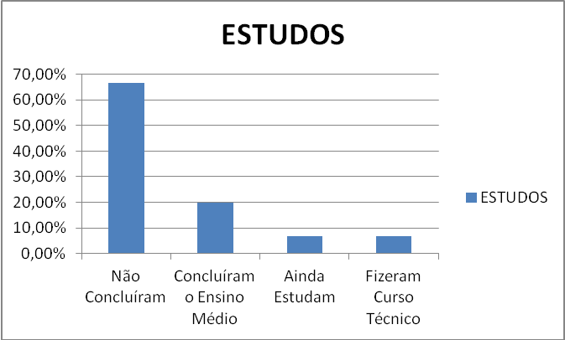

Quanto à origem destes trabalhadores, através deste estudo conseguimos levantar que 33,3% dos mesmos nasceram em outra cidade, que 60% nasceram em outro estado, e 6,7% não sabem onde nasceram, e ao juntarmos com outros dados colhidos, percebemos que 80% destes trabalhadores estão em Nova Guarita a mais de 5 (cinco) anos, alguns fazendo até 30 (trinta) anos que estão na região e que apenas 20% destes estão a menos de 5 (cinco) anos na cidade, o que acaba comprovando a migração destas pessoas para o município no decorrer dos anos.
Outro dado importante que auxilia no levantamento das condições referentes a morbidade é o tempo em que os entrevistados estão atuando na construção civil, pois como sabemos, isto é fator crucial no desenvolvimento de alguns tipos de doenças, principalmente as músculo-esqueléticas, devido a longa jornada de tempo exercendo atividades a qual requerem carregamento de muito peso e de posturas inadequadas.
No caso em estudo chegamos que 53,3% dos entrevistados trabalham a mais de 5 (cinco) anos na construção civil, todos em média de 8 horas trabalhadas por dia, alguns atingindo até 35 anos de atuação nesta área.
Com relação a acidentes de trabalho, foi possível constatar que 60% destes trabalhadores já sofreram acidentes relacionados ao trabalho, e que dentre estes, 55,6% sofreram queda ao executar algum tipo de trabalho em altura, 22,2% sofreram algum tipo de lesão muscular ao levantar peso excessivo, 11,1% sofreram corte profundo ao manusear algum tipo de material perfuro cortante, 11,1% sofreram algum tipo de picada de animal peçonhento e 11,1% sofreram intoxicação com veneno.

Figura 2 - Acidentes do Trabalho
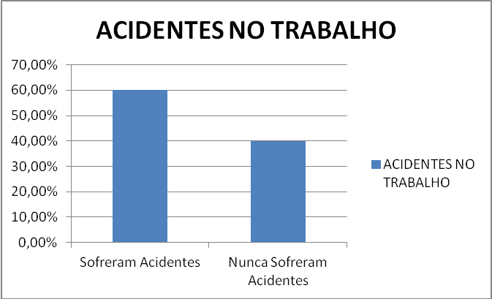

Para a análise de ocorrência de doenças relacionadas ao trabalho foi elaborada uma questão que visava verificar se havia ocorrido algum tipo de problema de saúde com algum trabalhador num período de 15 (quinze) dias anteriores a aplicação do questionário, e se caso houvesse, saber se existiu a necessidade de se afastar do trabalho por algum período de tempo.
Com isso levantou-se que apenas 13,3% dos trabalhadores tiveram problemas de saúde nos últimos 15 (quinze) dias, e que dentre estes 50% tiveram que se afastar das ocupações por algum período de tempo.
Com referência a avaliação da morbidade referida destes trabalhadores, foi elaborada uma questão na qual se visava analisar a opinião do trabalhador sobre o seu trabalho, perguntando se este acreditava que a atividade a qual exercia poderia prejudicar sua saúde, e o que poderia prejudicar, elencando 3 (três) problemas ao qual ele acredita ter maior relevância.
Assim, constatou-se que 80% dos entrevistados afirmam que sua atividade pode prejudicar sua saúde, e entre estes podemos chegar que 50% dos trabalhadores acreditam que o manuseio de produtos químicos e o esforço físico podem vir a acarretar problemas futuros de saúde. 83,3% acreditam que a demasiada exposição ao sol é prejudicial a sua saúde, 8,3% o trabalho em altura, 25% opinaram pelos ruídos e pela poeira gerados pelas atividades e 41,7% a posição antiergonômica na qual trabalham.

Figura 3 - Saúde Ocupacional
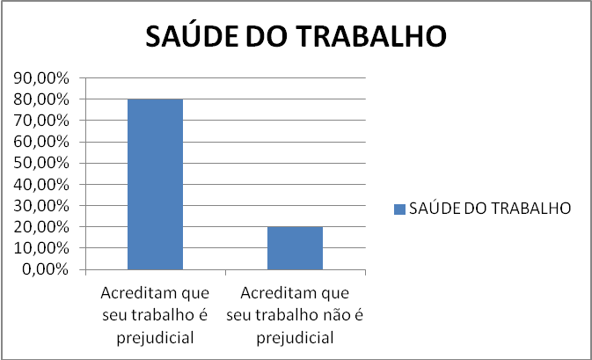

Ao se levantar dados referentes à ocorrência de acidentes, verificamos que apenas 20% dos entrevistados sofreram acidentes no último ano.
Já quando o assunto se refere ao consumo de cigarro e bebidas alcoólicas têm que 33,3% dos trabalhadores fazem o uso de cigarros durante a jornada de trabalho, 33,3% ingerem bebida alcoólica após a jornada de trabalho e que 66,7% bebem apenas nos finais de semana.
Quanto à valorização profissional 66,7% sentem-se valorizados pelo seu trabalho, enquanto que 33,3% não se acham valorizados, pois acreditam que deveriam ganhar mais.

- Conclusão

Após o término deste estudo conclui-se que grande parte dos trabalhadores entrevistados opta por este ramo de atividade profissional devido à falta de estudos e consequentemente a oportunidade de empregos melhores, que exigem maior capacitação.
Assim percebemos que as consequências quanto à morbidade referida são inúmeras, devido ao longo período de tempo ao qual estes trabalhadores ficam expostos a situações excessivas como a grande exposição ao calor, esforço exagerado, entre outras que com o decorrer dos anos podem vir a acarretar em sérias doenças.
Com isso vemos a necessidade de se aprimorar em conceitos que venham a erradicar esse tipo de situação, ou que possam ao menos diminuir a carga física presente no dia-a-dia destes trabalhadores e assim evitar que se continue ocorrendo acidentes e doenças devido a esta atividade.

REFERÊNCIAS

PIZA, F.T., Conhecendo e Eliminando Riscos no Trabalho. São Paulo: Campanha da indústria para prevenção de acidentes - CNI/SESI/SENAI/IEL, 1998.

BRASIL. Ministério do Trabalho e Emprego. NR 7 – Programa de Controle Médico de Saúde Ocupacional. Redação dada pela Portaria n° 24, 29 de dezembro de 1994.

Engenheiro Civil formado pela Universidade Estadual de Mato Grosso, pós graduando no curso de Engenharia e Segurança do Trabalho.
Mestre em saúde coletiva pela Universidade Federal do Espirito Santo, professora do curso de Pós Graguação em Engenharia e Segurança do Trabalho – UNIC Sinop - MT

